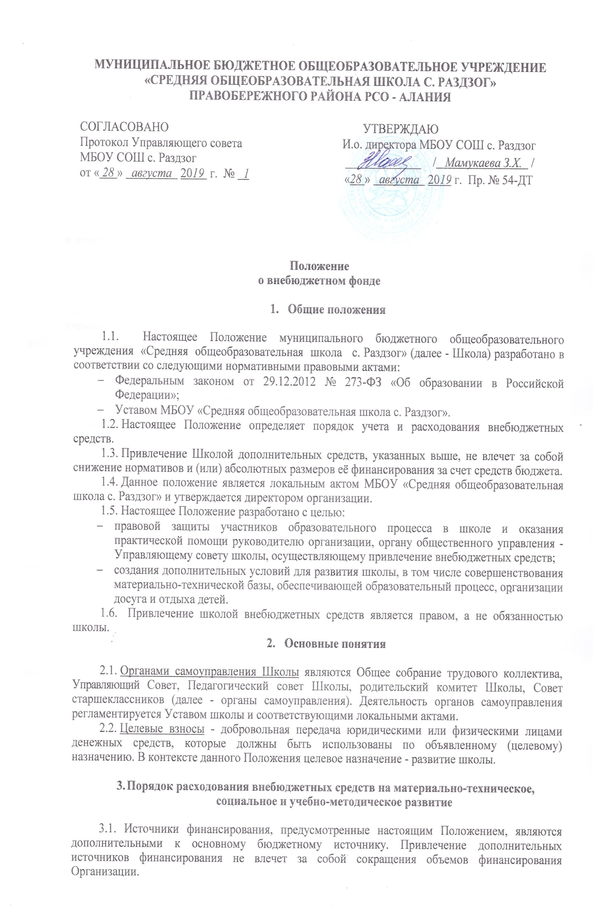
3.2. Внебюджетные средства используются на материально- техническое, социальное и учебно-методическое развитие школы, в том числе на:
- приобретение учебных, хозяйственных и строительных материалов;
- приобретение мебели, учебного оборудования, спортивного инвентаря и других предметов длительного пользования;
- приобретение медикаментов и медицинского оборудования;
- для оплаты проведенных ремонтных работ по договорной основе;
- на поощрение обучающихся школы;
- на организацию и проведение массовых общешкольных, районных и республиканских мероприятий.
3.3. Главным распорядителем внебюджетного фонда является Управляющий Совет школы.
3.4. Внебюджетные поступления расходуются согласно решению Управляющего совета и по целевому назначению.

- Контроль

- Контроль над использованием внебюджетных средств осуществляет финансово-экономическая комиссия Управляющего совета, которая ежегодно производит проверку расходования средств внебюджетного фонда.
- Данные о расходовании внебюджетных средств должны ежегодно предоставляться в публичном докладе и на официальном сайте школы.

- Сроки действия положения

5.1. Срок действия настоящего положения не ограничен. По мере необходимости изменения в настоящее положение могут вноситься на основании оформленного протокольно решения Управляющего Совета и вводиться в действие приказом директора школы.

